**HTML**

Le **HTML** est un langage balisé, il sert à créer l’ossature/structure de votre site internet via un système de “Bloc”. Il fonctionne en général de concert avec le langage CSS dont le rôle est de mettre en forme le côté esthétique du site (police,couleur,taille,etc)

Dans le langage HTML il existe deux type de balise, celles qui s’ouvrent puis se referme fonctionnent par paires **(Ex : <div> </div>)** et il y a celles qui sont auto-fermante qui fonctionnent seule **(Ex; </br> )**

Il y a aussi ce que l’on appel l’imbrication, le principe est simple cela veut dire qu’un Bloc(ou un autre élément) peut en contenir un autre :

**(Ex: <:div> <p>du texte quelconque </p> </div> )**

--- ---

La structure d’un document HTML se présente comme ceci :   
  
 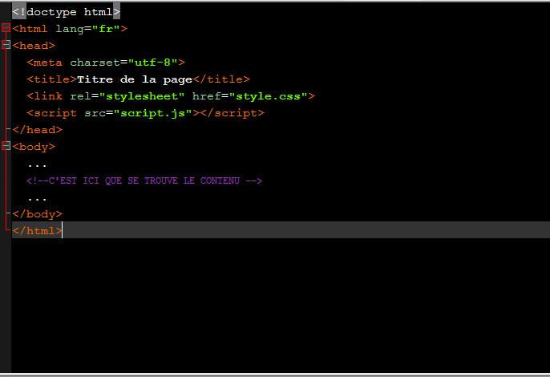

Le document HTML est séparé en deux parties principales, la partie Head (tête) ainsi que la partie Body(corps).

Dans la partie Head on y retrouve ce qui ne sera pas affichée directement dans le navigateur comme la balise <link> qui permet de lier votre document avec un autre de type CSS par exemple.

Dans la partie Body il y à tout ce qui s'affiche dans le navigateur, vos textes, images, vidéos, etc. Pour des questions de simplicité et d’accessibilité il est lui même en généralement séparer en trois sous parties; Header(en-tête), body, Footer(Pied de page).